Программа
проведения тренинга по обучающему модулю АО «Корпорация МСП» «Участие в государственных закупках»

Дата проведения – 24 июля 2017 года
Место проведения – Технопарк «Анкудиновка»

09.00 – 10.00 | Подготовка к тренингу, наладка оборудования, регистрация участников, приветственный кофе
10.00 – 11.50 | Тренинг
11.50 – 12.20 | Пост-общение участников тренинга, кофе

Тренинг «Участие в государственных закупках»
Цель: информирование о существующей системе участия в государственных закупках
Аудитория: действующие, начинающие и потенциальные предприниматели
Содержание:
- требования, предъявляемые к участникам государственных закупок
- порядок участия в государственных закупках
- особенности участия в государственных закупках субъектов МСП
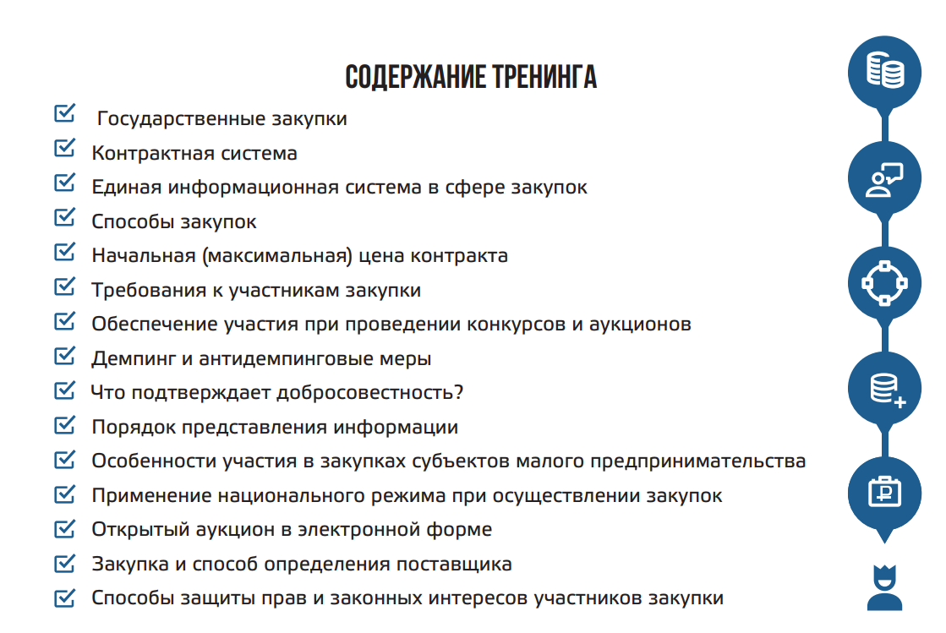
Для прохождения обучения необходима регистрация по телефону 8(831)262-27-16 либо по электронному адресу Consult@arkpp-nn.ru

